KATA PENGANTAR
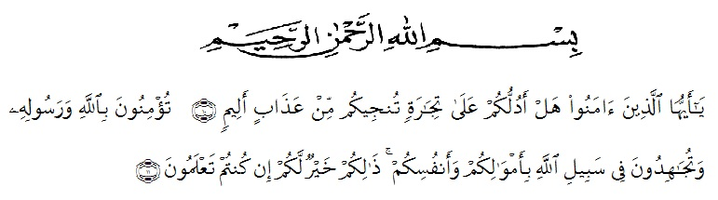
Artinya: “Hai orang-orang yang beriman, sukakah kamu aku tunjukkan suatu perniagaan yang dapat menyelamatkanmu dari azab yang pedih?. (yaitu) kamu beriman kepada Allah dan Rasul-Nya dan berjihad di jalan Allah dengan harta dan jiwamu. Itulah yang lebih bai bagimu, jika kamu mengetahui”. (QS. ash-Shaff: 10-11)

Syukur Alhamdulillah penulis ucapkan terhadap kehadirat Allah SWT, yang telah melimpahkan rahmat hidayah, dan karunianya pada penulis hingga penulis dapa tmenyelesaikan penulisan skripsi ini. Judul yang penulis pilih dalam penulisan skripsi ini adalah: “Pengaruh Citra Merek dan Loyalitas Merek Terhadap Ekuitas Merek Buavita di Kalangan Mahasiswa UNM Al-Washliyah Medan”.
Pada kesempatan ini dengan segala kerendahan hati, penulis ingin mengucapkan terima kasih sebesar-besarnya kepada semua pihak yang telah banyak membantu dalam penulisan skripsi ini, terutama kepada:
- Dr. KRT. Hardi Mulyono K. Surbakti selaku Rektor Universitas Muslim Nusantara Al-Washliyah.
- Ibu Anggia Sari Lubis,SE,.M.Si selaku Dekan Fakultas EkonomiUniversitas Muslim Nusantara Al-Washliyah.
- Bapak Mutawaqil Bilah Tumanggor, SE, MM, selaku Kepala Program Studi Manajemen Universitas Muslim Nusantara Al-Washliyah Medan
- Ibu Dr. Nurain, S.Kom, MA, selaku pembimbing I yang telah mengarahkan penulis dalam penyelesaian proposal skripsi ini.
- Bapak Muhammad Hilman Fikri, SE, MM, selaku pembimbing II yang juga telah membimbing penulis.
- Bapak/Ibu dosen Universitas Muslim Nusantara Al-Washliyah Medan yang telah memberikan ilmu yang bermanfaat bagi pengembangan wawasan keilmuan selama kami mengikuti perkuliahan dan penulisan proposal ini.
- Keluarga tercinta, yaitu kedua orang tuapenulis dan semua keluarga yang memberikan semangat serta dukungan penyelesaian proposal ini.
- Seluruh rekan-rekan Mahasiswa/i Fakultas Ekonomi Universitas Muslim Nusantara Al-Washliyah yang turut membantu dan memberikan masukan dalam penyelesaian proposal ini.
Semoga Allah SWT membalas semua kebaikan yang telah diberikan.Penulis menyadari bahwa proposal ini masih jauh dari kata sempurna, untuk itu penulis mengharapkan pemikiran dalam bentuk saran maupun kritik yang bersifat membangun demi kesempurnaan proposal ini.

Medan, Oktober 2020
Penulis

Andi Saputra Pasaribu

DAFTAR ISI

KATA PENGANTAR i
DAFTAR ISI ii
DAFTAR TABEL v
BAB I PENDAHULUAN
1.1. Latar Belakang Masalah 1
1.2. Idenifikasi Masalah 5
1.3. Batasan Masalah 5
1.4.Rumusan Masalah 5
1.5.Tujuan Penelitian 6
1.6 Manfaat Penelitian 6
1.7 Asumsi / AnggapanDasar 8
1.8. Hipotesis 8
BAB II LANDASAN TEORITIS
2.1CitaMerek 8
2.1.2 Pengertian Citra Merek 8
2.1.3 FaktorYang Mempengaruhi Citra Merek 10
2.1.4. Indikator Citra Merek 11
2.2. LoyalitasMerek 11
2.2.1 PengertianLoyalitasMerek 11
2.2.2 Faktor Yang Mempengaruhi Loyalitas Merek 13
2.2.3 Indikator Loyalitas Merek 15
2.3. Ekuitas Merek 15
2.3.1. Pengertian Ekuitas Merek 15
2.3.2. Faktor Yang Mempengaruhi Ekuitas Merek 17
2.3.3. Indikator Ekuitas Merek 20
2.3 Kerangka Konsep 21
2.4 Penelitian Terdahulu 23
BAB III METODE PENELITIAN
3.1 Tempat dan Waktu Penelitian 25
3.2 Jenis da nSumber Data 26
3.3 Populasi dan Sampel 26
3.4 Teknik Pengumpulan Data 28
3.5 Identifikasi Variabel 29
3.6 Defenisi Operasional Variabel 31
3.7 Uji Cob aInstrumen Penelitian 32
3.8 Tekni kAnalisis Data 33
DAFTAR PUSTAKA

DAFTAR TABEL

- JadwalPenelitian 29
- Skor alternative jawaban 31
- OperasionalVariabel 33

